**Лабораторная работа 2**

Студент Ву Ньят Нам

Группа НПИбд – 01 – 17

Преподаватель: Доцент Маркова Е.В

Тема лабораторной работы: Неполнодоступная двухсервисная модель Эрланга с одинаковыми интенсивностями обслуживания и зарезервированной емкостью

Количество баллов: _________ баллов из 20б

1. **Теоретические сведения.**

Исследуется сота сети связи емкостью *С.* Пусть пользователям сети предоставляются услуги двух типов. Запросы в виде двух пуассоновский потоков (ПП) с интенсивностями $λ_{1},λ_{2}$ поступают в соту. Среднее время обслуживания запросов на предоставление услуг каждого типа $μ_{1}^{-1},μ_{2}^{-1}$ соответственно. Исследуются основные характеристики модели для случая

$μ_{1}=μ_{2}=μ.$ В классификации Башарина – Кендалла  *| | C |0* .

**Таблица 1.1.** Основные обозначения

|  |  |
| --- | --- |
| *C* | пиковая пропускная способность соты; |
| $$λ_{1},λ_{2}$$ | интенсивность поступления запросов на предоставление услуги 1, 2-го типа [запросов/ед.вр.]; |
| $$μ_{1}^{-1},μ_{2}^{-1}$$ | среднее время обслуживания запроса на предоставление услуги 1, 2-го типа [запросов/ед.вр.]; |
| $$ρ_{1},ρ_{2}$$ | интенсивность предложенной нагрузки, создаваемой запросами на предоставление услуги 1, 2-го типа; |
| *X(t)* | число запросов, обслуживаемых в системе в момент времени *t, t $≥0$* (случайный процесс (СП), описывающий функционирование системы в момент времени *t, t $≥0);$* |
| *X* | пространство состояний системы; |
| *n* | число обслуживаемых в системе запросов; |
| $$B_{1},B_{2}$$ | множество блокировок запросов на предоставление услуги 1, 2-го типа; |
| $$S_{1},S_{2}$$ | множество прием запросов на предоставление услуги 1, 2-го типа. |

* **Схема модели:**

$$λ_{1},μ$$

*C - g*

Услуга 1

*С*

$$λ_{2},μ$$

Услуга 2

*g*

* **Пространство состояний системы: $X= \left\{0, …, C\right\}, \left|X\right|=C+1$**
* **Диаграмма интенсивностей переходов для неполнодоступной двухсервисной модели Эрланга с одинаковыми интенсивностями обслуживания и зарезервированной емкостью**

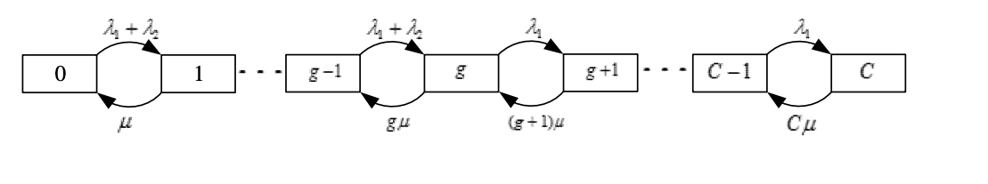

* **Множество блокировок запросов на предоставление услуги *i-*типа, *i =* 1,2.**
$$B_{1}=\{C\}$$

$$B_{2}=\{g,g+1,…,C\}$$

* **Множество приема запросов на предоставление услуги *i-*типа, *i =* 1,2.**
$$S_{1}=\overline{B_{1}}=X\backslash B_{1}=\{0,…, C-1\}$$

$$S_{2}=\overline{B_{2}}=X\backslash B_{2}=\{0,…, C_{2}-1\}$$

* **Cистем уравнений глобального баланса (СУГБ)**
$$\left\{\begin{aligned}\left(λ_{1}+λ_{2}\right)p_{0}=μp_{1} \\ \left(λ_{1}+λ_{2}+nμ\right)p_{n}=\left(λ_{1}+λ_{2}\right)p_{n-1}+\left(n+1\right)μp_{n+1}, n=\overline{1,g-1} \\ \left(λ_{1}+gμ\right)p_{g}=\left(λ_{1}+λ_{2}\right)p_{g-1}+\left(g+1\right)μp_{g+1} \\ \left(λ_{1}+nμ\right)p_{n}=λ_{1}p_{n-1}+\left(n+1\right)μp_{n+1}, n=\overline{g+1,C-1} \\ Cμp_{C}=λ_{1}p_{C-1}\end{aligned}\right.$$

* **Систем уравнений локального баланса (СУЛБ):**

$$\left\{\begin{aligned}\left(λ_{1}+λ_{2}\right)p_{n-1}=nμp_{n}, n=\overline{1,g}, \\ λ_{1}p_{n-1}=nμp_{n},n=\overline{g+1,C}. \end{aligned}\right.$$

**Стационарное распределение вероятностей состояний системы:**

$$p_{n}=\left\{\begin{aligned}p_{0}&.\frac{{\left(ρ_{1}+ρ_{2}\right)}^{n}}{n!}, n=\overline{1,g}, \\ p_{0}.\frac{{\left(ρ_{1}+ρ_{2}\right)}^{g}.{\left(ρ_{1}\right)}^{n-g}}{n!},n=\overline{g+1,C}. \end{aligned}\right.$$

где

* + Вероятность блокировки по времени $E_{i}$ запроса на предоставление услуги *i-*типа, *i=*1, 2
 $$E_{1}=\sum_{n∈B_{1}}{p_{n}}=p_{C}$$

 $$E_{2}=\sum_{n∈B_{2}}{p_{n}}={p_{g}+p_{g+1}+…+p}_{C}=\sum_{n=g}^{C}{p_{n}}$$

$$C_{1}=C_{2}=E$$

+ Среднее число $\overline{N}$ обслуживаемых в системе запросов:

$$\overline{N}=\sum_{n∈X}{n}p_{n}$$

1. **Анализ данных**

Для расчета основных вероятностных характеристик модели были взяты следующие параметры:

$$C=30,g=10, μ=0.5,λ_{1}=\overline{1,…,15}{, λ}_{2}=15$$

**Исходный код: (язык Python)**

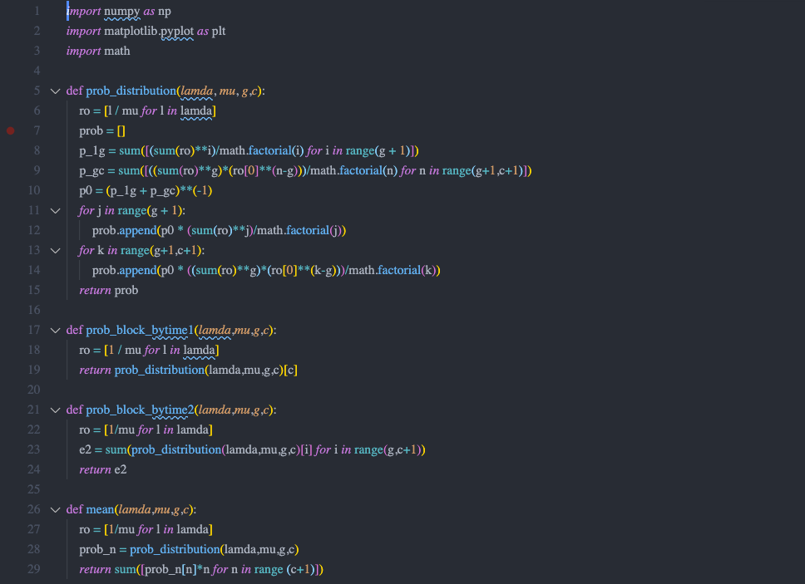

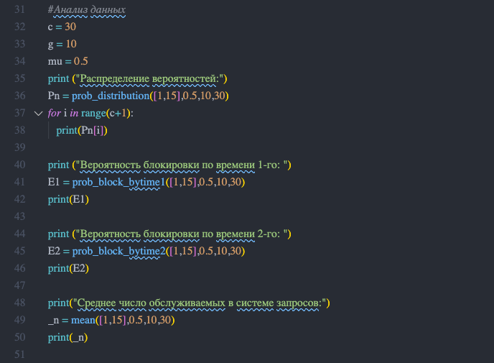

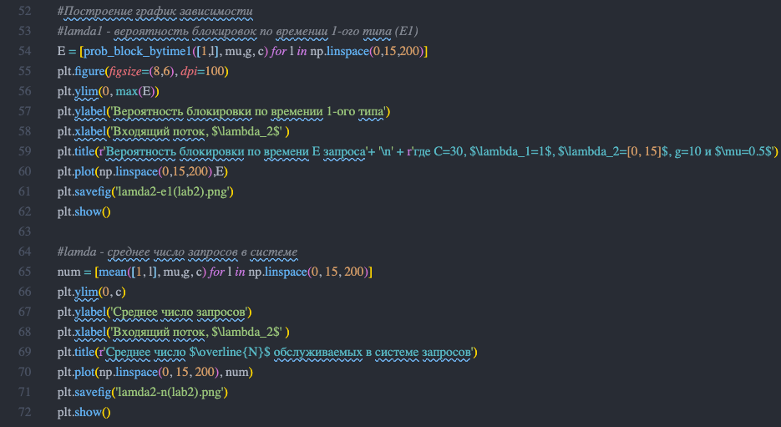

**Результаты:**

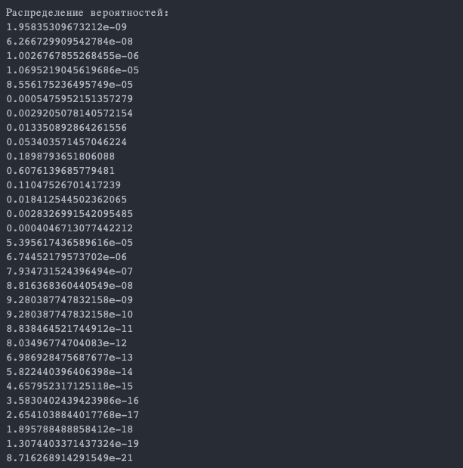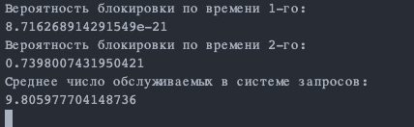

1. **Построить график зависимости вероятности блокировки от интенсивности поступления запросов на обслуживание.**

При: $$C=30, μ=0.5,λ_{2}=\overline{0,…,15}{, λ}_{1}=1$$

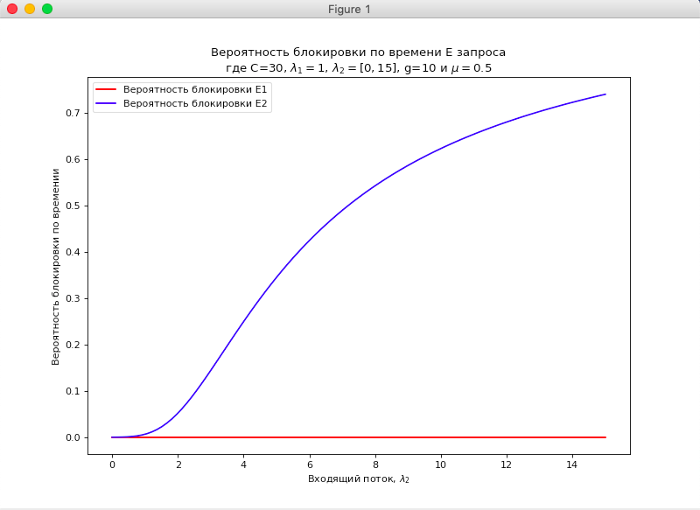

1. **Построить график зависимости среднего числа обслуживаемых запросов от интенсивности поступления запросов на предоставление услуги.**

При: $$C=30, μ=0.5,λ_{2}=\overline{0,…,15}{, λ}_{2}=1$$

